实验二 软件总体设计
姓名：杨洋 学号：2024214678
- 实验目的
学会使用Case工具完成描述软件结构的软件结构图和软件层次图的设计。熟练运用常用的软件总体设计工具，将给定的软件问题描述转化为设计结果。
- 实验内容
（一）软件结构设计
1、采用Visio绘制软件结构图，如下图：

教材图5.5（P103）
绘制结果：
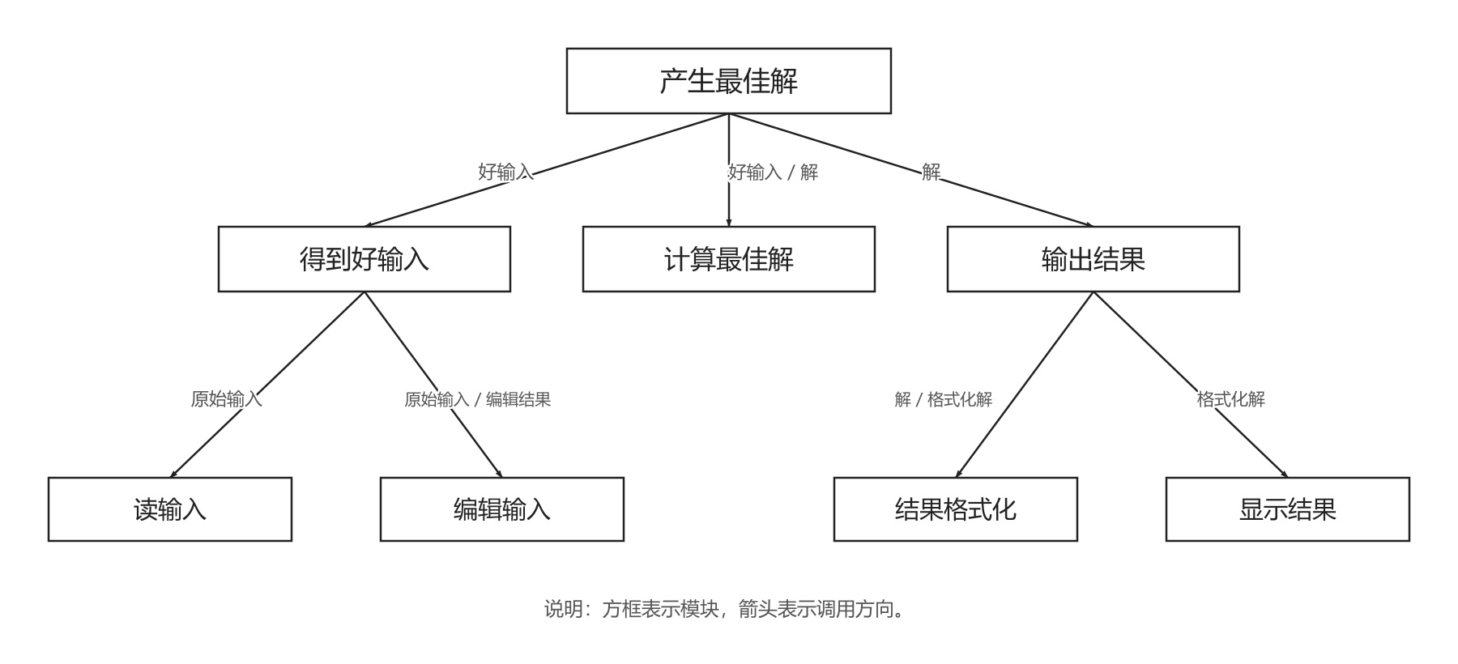
图1-1 软件结构图
图中“产生最佳解”是主控模块，它调用“得到好输入”“计算最佳解”和“输出结果”三个模块。输入分支又分为读输入和编辑输入，输出分支分为结果格式化和显示结果。箭头表示上层模块对下层模块的调用。
2、采用Visio或word绘制软件层次图，如下图：

教材图5.19（P111）
绘制结果：
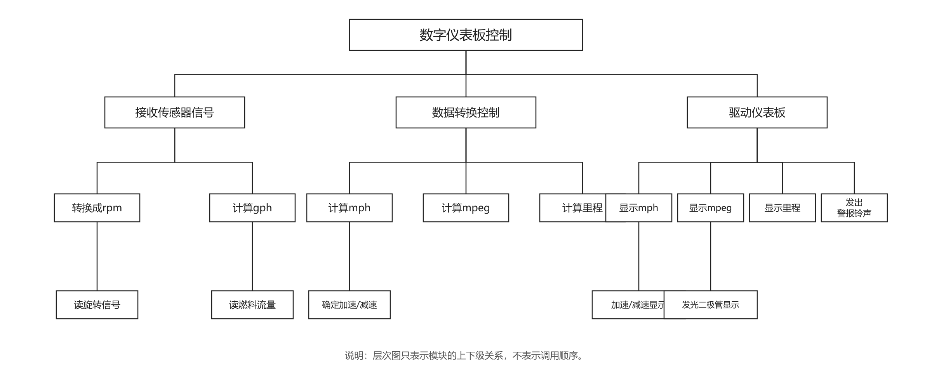
图2-1 软件层次图
层次图按系统的组成关系绘制。顶层是数字仪表板控制，下面分为接收传感器信号、数据转换控制和驱动仪表板三个部分，再继续分解到具体的计算、显示和信号读取模块。层次图只表示模块归属，不表示调用顺序。
3、采用Visio绘制软件结构图。
分析下图所示某系统的数据流图，将它转换成合理的软件结构图，然后用Visio画出来。（注意，请用结构图，而非层次图）

图1 某系统的数据流图
分析：该数据流图可以分为输入、变换和输出三部分。A、B、C完成输入处理；E和D完成主要变换，其中D汇合f4和f6；F以及G、H完成输出。原图只给出了字母，为了便于画结构图，在不改变箭头关系的前提下补充如下名称：A接收输入，B预处理，C输入分发，E辅助计算，D核心处理，F格式化输出，G结果转换，H最终输出。
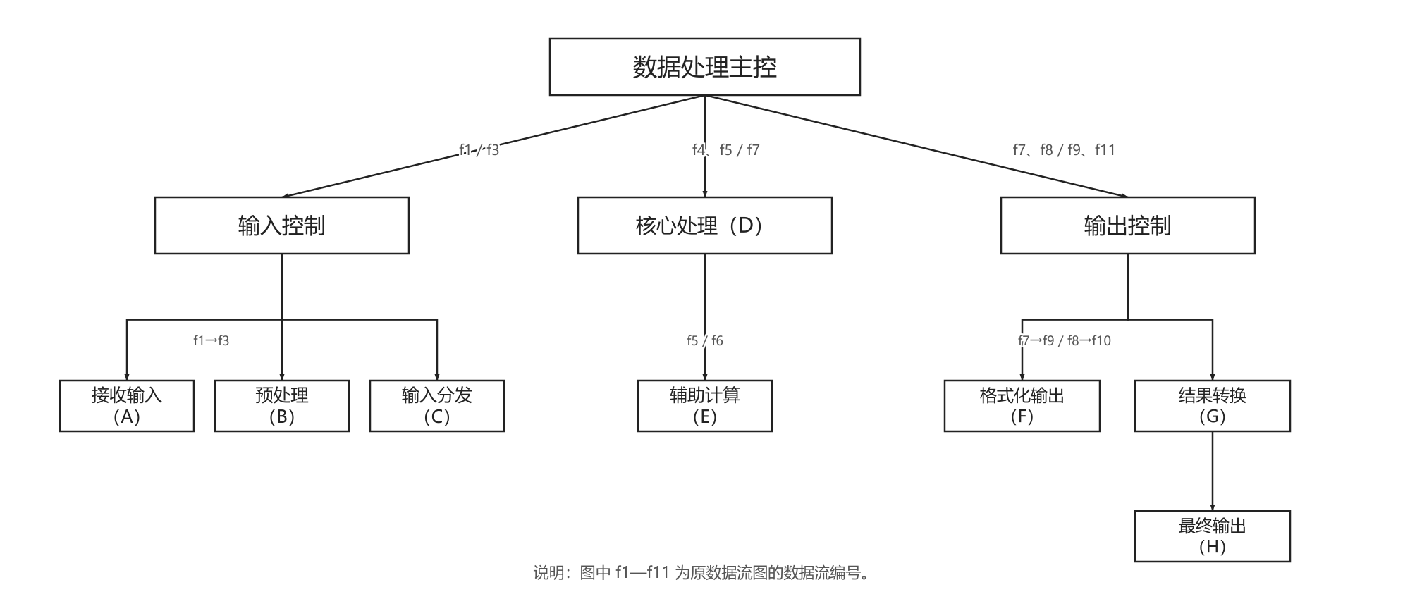
图3-1 转换后的软件结构图
结构图中，数据处理主控分别调用输入控制、核心处理和输出控制。输入控制依次调用接收输入、预处理和输入分发；核心处理调用辅助计算，并汇合f4和f6；输出控制调用格式化输出和结果转换，结果转换再调用最终输出。
4、综合性实验：请大家根据作业一文档，进行系统软件结构图的设计，并用Visio绘制出来。
根据作业一的留言板系统，主要功能包括：获取留言列表、发表留言、按编号查看留言、修改留言、删除留言、按发送人姓名模糊查询。据此绘制系统软件结构图如下：
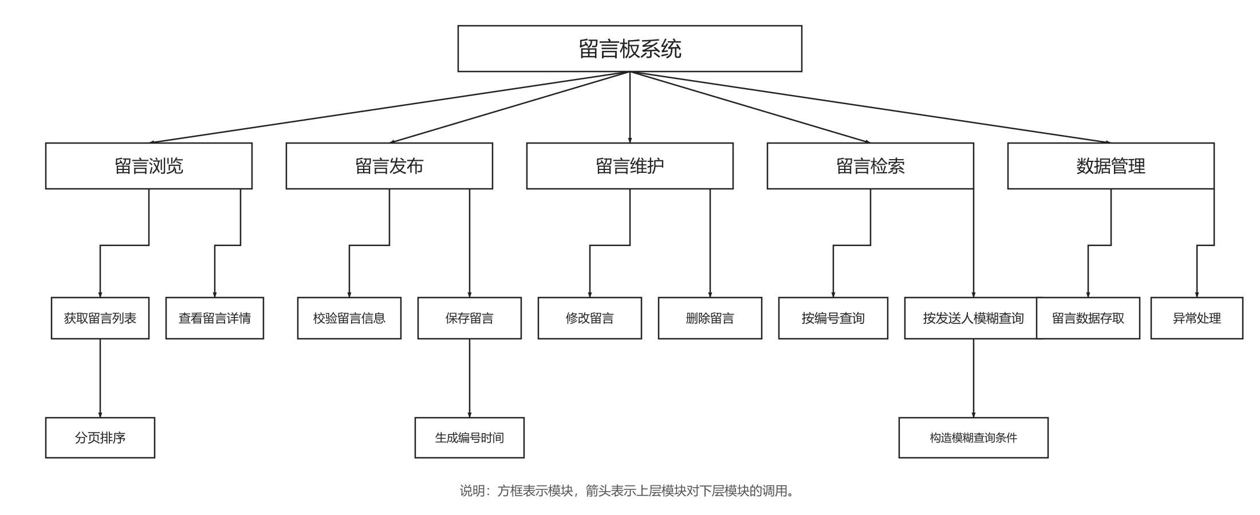
图4-1 留言板系统软件结构图
留言板系统主控统一调用留言浏览、留言发布、留言维护、留言检索和数据管理五个模块。留言浏览负责列表、详情和分页排序；留言发布负责信息校验、编号生成和保存；留言维护负责修改和删除；留言检索负责按编号查询、按发送人模糊查询及查询条件构造；数据管理负责留言数据存取和异常处理。这样划分后，每个模块的任务比较明确，数据库操作也集中在数据管理部分。

- 实验结果
实验报告一份。附件包含文档：软件结构图和层次图。
- 成绩评定
该实验成绩满分10分。
- 附录：Visio中结构图、层次图和程序流程图的绘制
（一）结构图的绘制
打开Visio2016，选择“新建”菜单“软件”中的“程序结构”，绘制出如下图所示的结构图（教材图5.5）：

图2 结构图
（二）层次图的绘制
打开Visio2016，选择“新建”菜单“组织结构图”绘制，如下图：

图3 层次图

